**Р А С П И С А Н И Е**

*повторной промежуточной аттестации с комиссией для студентов очной формы обучения по направлению подготовки 42.04.05 «Медиакоммуникации», имеющих задолженности по дисциплинам летней сессии 2023-2024 учебного года.*

***с 01.10.2024 по 10.10.2024***

|  |  |  |  |  |
| --- | --- | --- | --- | --- |
| направление : **Медиакоммуникации (1 курс) (42.04.05)** | | | | |
| Наименование дисциплины |  | ФИО  преподавателя | Дата | ауд |
| Имидж в медиасреде | экз | Щекина И.А., Сухоруких И.А., Курганова Е.Б. | 8 октября 15.00 | 118 |
| Разработка и реализация коммуникационной стратегии | экз |
| Производственная практика | оц |
| Профессиональное общение на иностранном языке | дфзач | Юмашева В.В., Кунаева Н.В., Панкова Т.Н. | 10 октября 15.00 | 127 |
| Социология медиакоммуникации и медиапотребления | экз | Тулупов В.В., Щукина Л.С., Шилова М.А. | 9 октября 15.00 | 111 |
| Методология и методика медиаисследований | экз |
| Филологическое обеспечение профессиональной деятельности | экз | Ряжских Е.А., Запрягаева М.Я., Бебчук Е.М., Хорошунова И.В.. | 2 октября 15.00 | 205 |

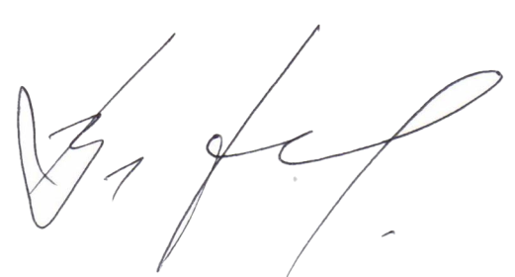

Декан факультета журналистики В.В. Тулупов